9번 문제

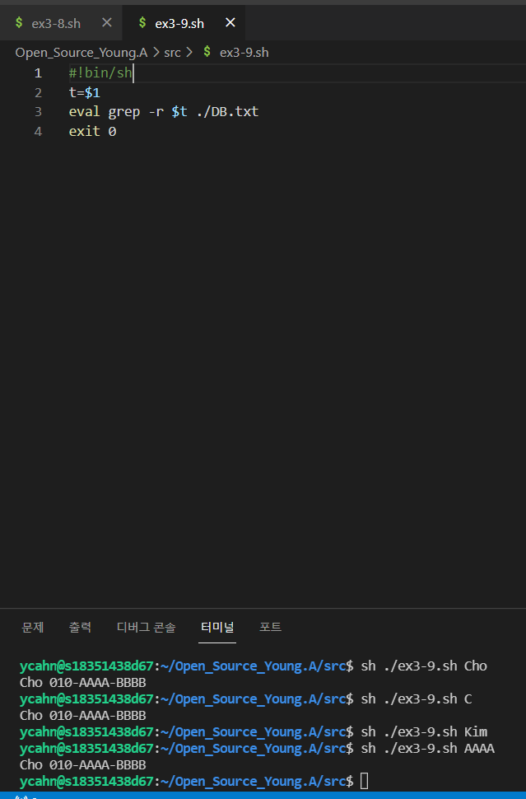

결과: grep을 통해 입력받은 단어를 해당 파일 내에서 검색하여 있다면 그 단어에 해당하는 정보를 모두 출력할 수 있게 함..